WIERSZE I PIOSENKI NA CZERWIEC

Małe TGD - Dzień Dziecka

Dzień, dzień, dzień, dziecka dzień, dziecka dzień
Dzień, dzień, dzień, dziecka dzień
Dziś moje super święto
Mam doskonały planI mogę robić wszystko to
Na co ochotę mam
Nie wstaję dziś do szkoły
Niech dalej śni się sen
To najfajniejsza chwila w roku
To dziecka dzień
Dzień, dzień, dzień, dziecka dzień, dziecka dzień
Dzień, dzień, dzień, dziecka dzień, dziecka dzień
Zjem lody na śniadanie
A gałek będzie sto
Z posypką i żelkami
Plus polewa, lubię to
Na obiad wiadro czipsów
I coli hektolitr
I najważniejsze to, że dziś
Nie trzeba zębów myć
Dzień, dzień, dzień, dziecka dzień, dziecka dzień
Dzień, dzień, dzień, dziecka dzień, dziecka dzień

Pół dnia na trampolinie
A w kinie drugie pół
A trzecie w internecie
Karuzela góra dół
Obejrzę tysiąc filmów
I wygram milion gier
Do łóżka przed północą dzisiaj
Nie wybieram się
Dzień, dzień, dzień, dziecka dzień, dziecka dzień
Dzień, dzień, dzień, dziecka dzień, dziecka dzień
Oo-la-la-la-la-oo
Oo-la-la-la-la-oo
Dorosłym trudno w mój plan uwierzyć
Mówią, że mogę tego nie przeżyć
Więc może dobrze, że taki czas
Że takie super święto w roku zdarza się tylko raz
Dzień, dzień, dzień, dziecka dzień, dziecka dzień
Dzień, dzień, dzień, dziecka dzień, dziecka dzień (dzień dziecka)
Dzień, dzień, dzień, dziecka dzień, dziecka dzień
Dzień, dzień, dzień, dziecka dzień, dziecka dzień (dzień dziecka)
Tekst pochodzi z https://www.tekstowo.pl/male-tgd/dzien-dziecka

WIERSZ „ LATO” aut. BOŻENA FORMA
Wczesnym rankiem po cichutku
lato przyszło pomalutku.
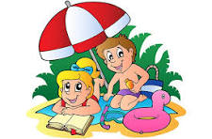
Ciepłe dzionki zamówiło,
świeżą zieleń rozrzuciło.
Lato, lato zostań z nami,
pokryj wkoło świat kwiatami.
Poproś słonko, by przybyło,
mocno wszystkim zaświeciło.
By nam ziemię ogrzewało,
swe promyki przysyłało

WIERSZ „WAKACJE” aut. JADWIGA HOCKUBA
Już czerwiec otwiera lata bramy,
a tam czeka na nas las:
w chłodnym mroku lśnią słońca polany
i strumyk na kamykach gra.

Już czeka piaszczysta plaża
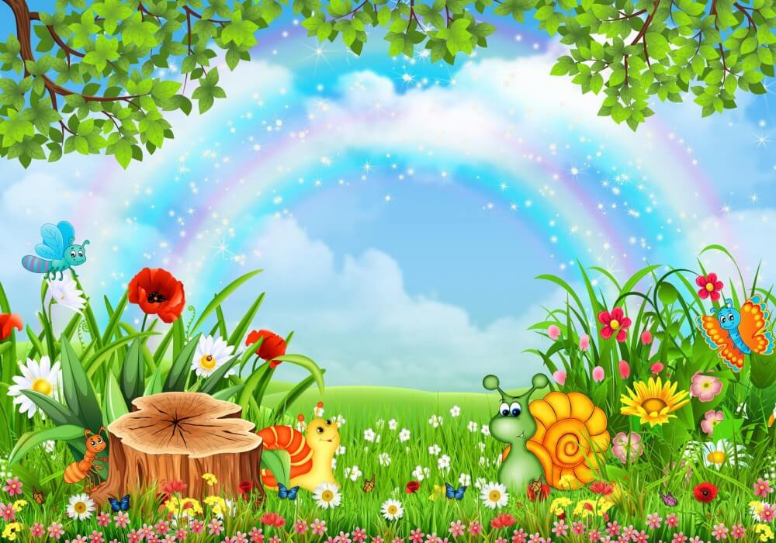
i morskiej wody smak.
Czekają nas dalekie drogi
i bujna zieleń łąki,
po prostu cały świat!

Tam będzie czas posłuchać,
jak szumią trawy,
zobaczyć, gdzie śpi ptak.
I odkryć nieznane dotąd sprawy –
milczenie stawu, zapachy ziemi,
tańczący, wolny wiatr...

